|  |  |
| --- | --- |
| Gruppe Schmid, Platzer, Künzi, 28 September 2016 | Klasse I3q |

|  |
| --- |
|  |

Projekt Star Blaster

Technische Dokumentation

|  |
| --- |
|  |

|  |  |
| --- | --- |
| **Projektname** | Star Blaster |
| **Version** | 1.0 |

|  |  |  |  |
| --- | --- | --- | --- |
| **Status** | in_Arbeit | in_Pruefung | genehmigt |

|  |  |  |  |  |  |  |
| --- | --- | --- | --- | --- | --- | --- |
|  |  |  |  |  | x |  |

|  |  |
| --- | --- |
| Personenkreis | |
| Autoren | Michael Schmid, Casimir Platzer, Kevin Künzi |

|  |  |  |  |
| --- | --- | --- | --- |
| Kontrolle | | | |
| **Wann** | **Version** | **Wer** | **Beschreibung** |
| 28.09.2016 | 0.1 | Kevin Künzi | Dokument erstellt |
| 29.12.2016 | 0.2 | Casimir Platzer | Kapitel angepasst |
| 06.01.2017 | 0.3 | Kevin Künzi | Bilder eingefügt |
| 16.01.2017 | 0.5 | Michael Schmid | Kapitel angepasst. |
| 16.01.2017 | 0.6 | Casimir Platzer | Kapitel angepasst |
| 17.01.2017 | 1.0 | Michael Schmid | Kapitel angepasst |

Inhaltsverzeichnis

1 Einleitung 4

2 Ganzes Klassendiagramm 5

3 Package Main 6

3.1 Package UML 6

3.2 Klasse Game 6

3.3 Game Panel 7

3.4 Config 7

4 Package GameState 8

4.1 Package UML 9

4.2 Klasse GameState 9

4.3 Klasse GameStateManager 10

4.4 Menü-Klassen 10

4.5 Klasse StateSinglePlayer 10

4.6 Klasse StateMultiPlayer 11

5 Package TileMap 12

5.1 Package UML 12

5.2 Klasse Tile 13

5.3 Klasse TileMap 13

6 Package Input 15

6.1 Package UML 15

6.2 Klasse InputHandler 15

7 Package Entity 17

7.1 Package UML 17

7.2 Enum ObjectType 18

7.3 Enum Team 18

7.4 Klasse SpaceObject 18

7.5 Klasse SpaceObjectMoving 19

7.6 Klasse Animation 19

8 Package Painter 21

8.1 Package UML 21

8.2 Klasse PaintComponent 22

9 Package Pickups 23

9.1 Package UML 23

9.2 Klasse EnergyPickup 23

9.3 Klasse HealthPickup 24

9.4 Klasse MissilePickup 24

9.5 Klasse MissileUpgrade 25

9.6 Klasse PhaserUpgrade 25

10 Package SpaceShip 26

10.1 Package UML 26

10.2 Klasse EnemyAI 26

10.3 Klasse EnemyShip 27

10.4 Klasse Player 27

10.5 Klasse SpaceShip 28

11 Package SpaceShipModule 29

11.1 Package UML 29

11.2 Klasse Missile 29

11.3 Klasse Module 30

11.4 Klasse ModuleBoost 30

11.5 Klasse ModuleMissile 30

11.6 Klasse ModulePhaser 31

11.7 Klasse ModulePhaserBig 31

11.8 Klasse Phaser 32

11.9 Klasse PhaserBig 32

11.10 Klasse Projectile 33

12 Package SpaceTurret 34

12.1 Package UML 34

12.2 Klasse EnemyTurret 35

12.3 Klasse Laser 35

12.4 Klasse SpaceTurret 35

12.5 Klasse TurretAI 36

12.6 Klasse TurretModLaser 36

12.7 Klasse TurretModMissile 37

12.8 Klasse TurretModule 37

13 Map 38

13.1 Tilemap per Excel ändern 39

14 Abbildungsverzeichnis 40

# Einleitung

Star Blaster ist ein in Java geschriebenes Action Spiel. Graphisch setzt es auf Swing und TileMaps. Genauere Infos zum Inhalt des Spiels befinden sich in der Spielbeschreibung.

Diese Dokumentation soll eine rasche Übersicht über die verwendeten Klassen und den Gedanken dahinter geben. Dabei soll auf die wichtigsten Besonderheiten des Codes eingegangen werden. Grundkenntnisse in der Java-Programmierung werden für dieses Dokument vorausgesetzt, selbsterklärende Methoden, wie zum Beispiel getter- und setter-Methoden werden hier nicht näher aufgeführt. Genauere Infos zu den Funktionen finden Sich in den Java Code Kommentaren.

In Kapitel 2 und in allen Package Kapiteln werden die Klassendiagramm als UML Bild eingebunden. Die Diagramme befinden sich im Ordner «/Docs/Klassendiagramme». Um die Diagramme in voller Grösse zu lesen, empfiehlt es sich, diese separat in Vollbild zu öffnen.

Um auf einfache Weise die TileMap Levels zu editieren, haben wir ein Excel Dokument erstellt, welches im 13. Kapitel erklärt wird.

# Ganzes Klassendiagramm

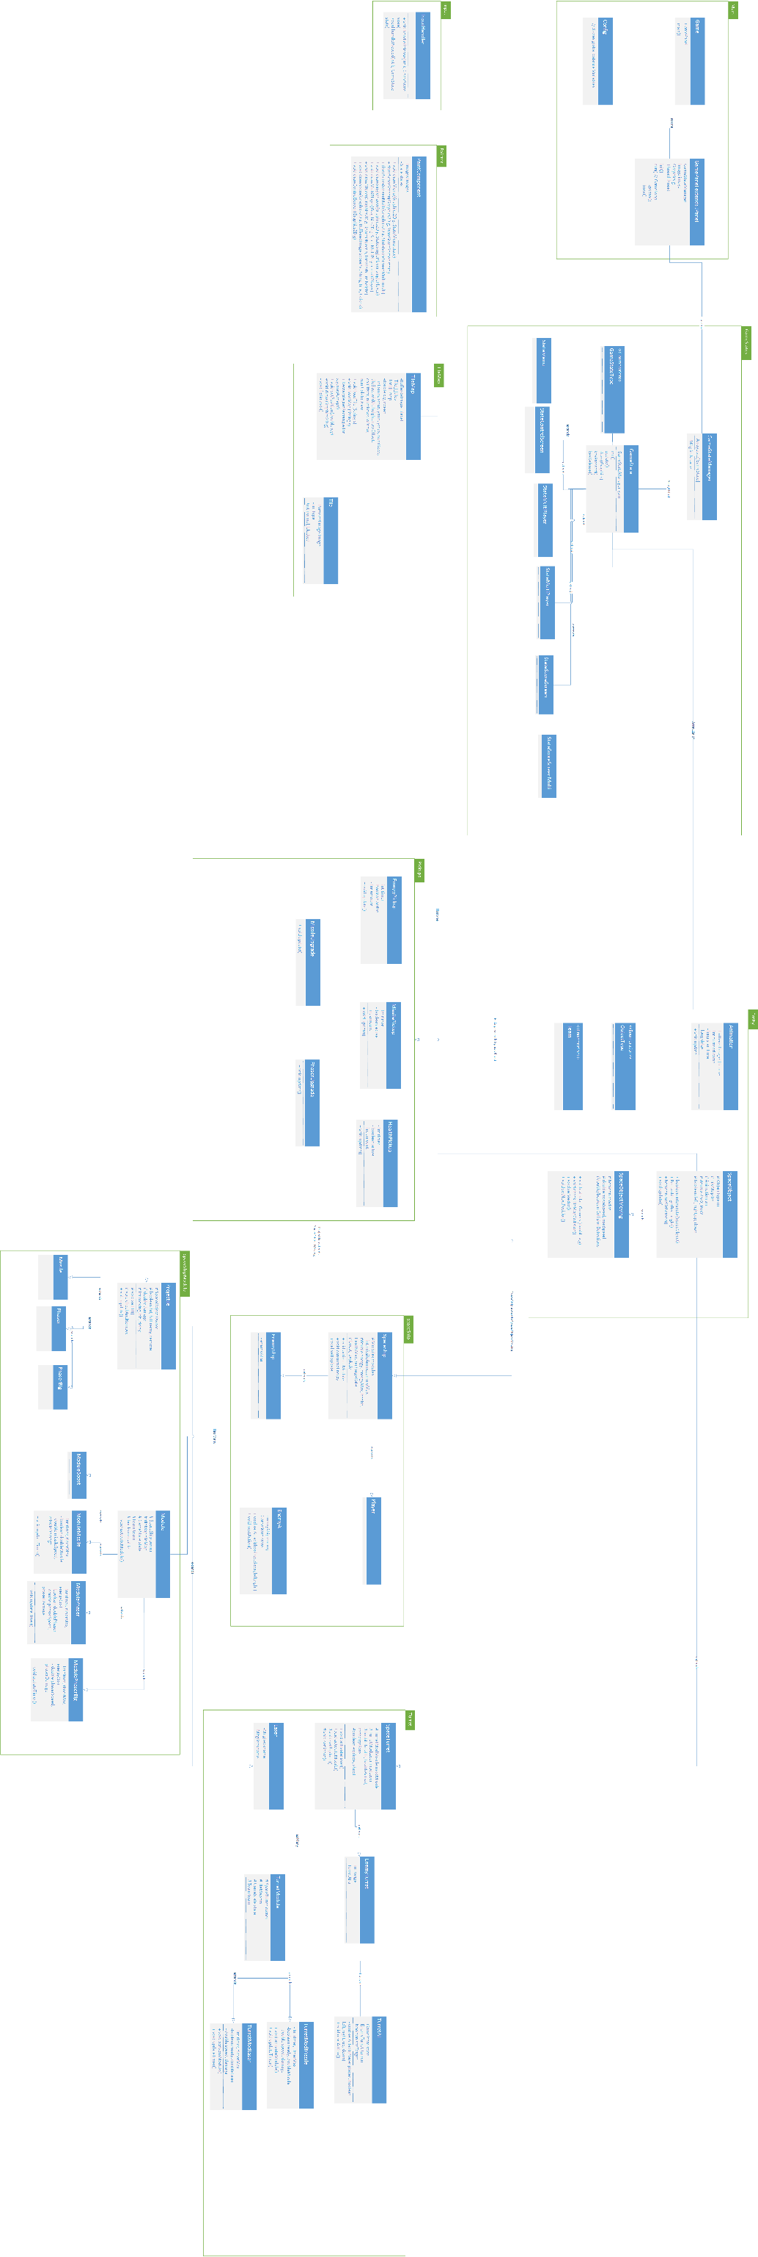

Abbildung 1: Simples Klassendiagramm

# Package Main

Im Main Package befinden sich 4 Klassen. Diese müssen für Anpassungen/Erweiterungen des Gameplays normalerweise nicht angepasst werden.

## Package UML

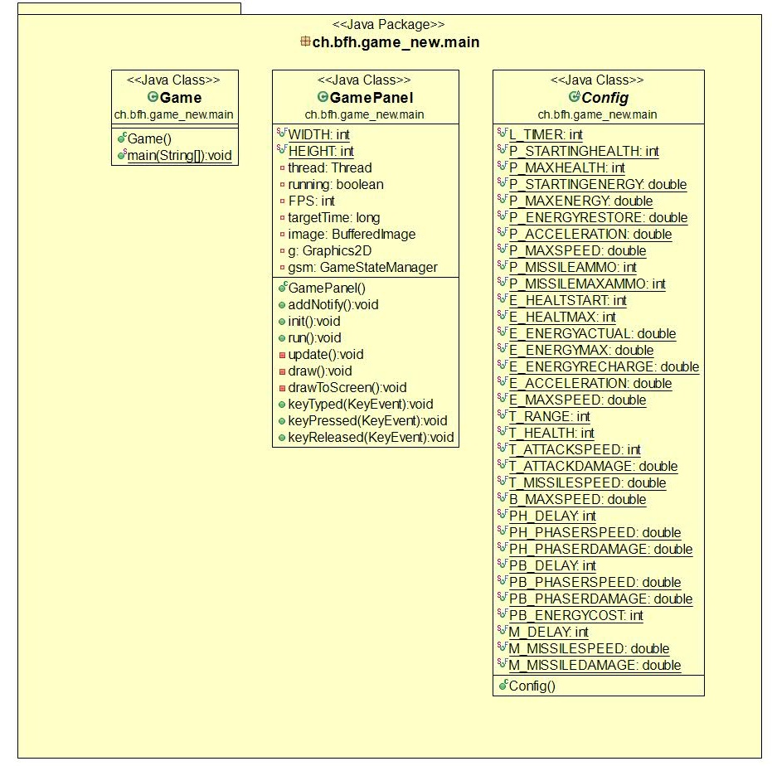

Abbildung 2: Main Package UML

## Klasse Game

Beinhaltet die main-Methode. Die Klasse startet ein JFrame und setzt ein GamePanel als ContentPane.

## Game Panel

Das GamePanel beinhaltet das Swing Image sowie den GameStateManager. Im Game Panel findet der Game Loop statt, welcher dafür sorgt, dass das Spiel in konstanten Intervallen von 16 Millisekunden die beiden Methoden update() und draw() des aktuellen GameStates aufgerufen werden. Das gewählte Intervall von 16 Millisekunden führt dazu, dass das Spiel mit 60 Bildern pro Sekunde (FPS) ausgeführt wird.

Ebenfalls implementiert die Klasse GamePanel die Klasse KeyListener. Mit den beiden Methoden keyPressed und keyReleased werden die vom Spieler eingegebenen Tastatur-Befehle an den GameStateManager weitergegeben.

Mehr Infos zu dem Game Loop Pattern befinden sich auf der sehr empfehlenswerten Seite: <http://gameprogrammingpatterns.com/game-loop.html>

## Config

In dieser Datei werden einige Balance Technische Variablen gesetzt, wie zum Beispiel der Startgesundheit und Bewegungsgeschwindigkeit der Spieler oder der Schaden der Standartrakete. Diese Zentralisierung der Variablen hat zum Ziel, das Spiel auf einfache Weise zu Balancen.

# Package GameState

Die Verwaltung der verschiedenen Spielzustände wird über verschiedene GameStates realisiert. Ein GameState kann ein spielbares Level beinhalten oder auch ein Menü, von welchem aus der Spieler zu wiederum anderen GameStates navigieren kann, zum Beispiel vom Hauptmenü (GameState StateMenu) zum Einspieler-Modus (StateSinglePlayer).

Ein GameState ist ein „Level“ des Spiels. Jeder Level und Modus des Spiels hat eine eigene gameState Klasse. In der Spielversion 1.00 sind, dass die zwei gameStates „OnePlayerVsBotState“ und „TwoPlayerLevel1State“. Der gameState beinhaltet unterschiedliche Models ( Klassen des Package „models“ wie Players, Raketen, Powerups) beeinhalten. Der Vorteil dieser Klassen liegen in der einfachen Erweiterbarkeit des Spiels. Für ein neues Level müssen nur ein neuer GameState sowie ein neues TileMap erstellt werden.

## Package UML

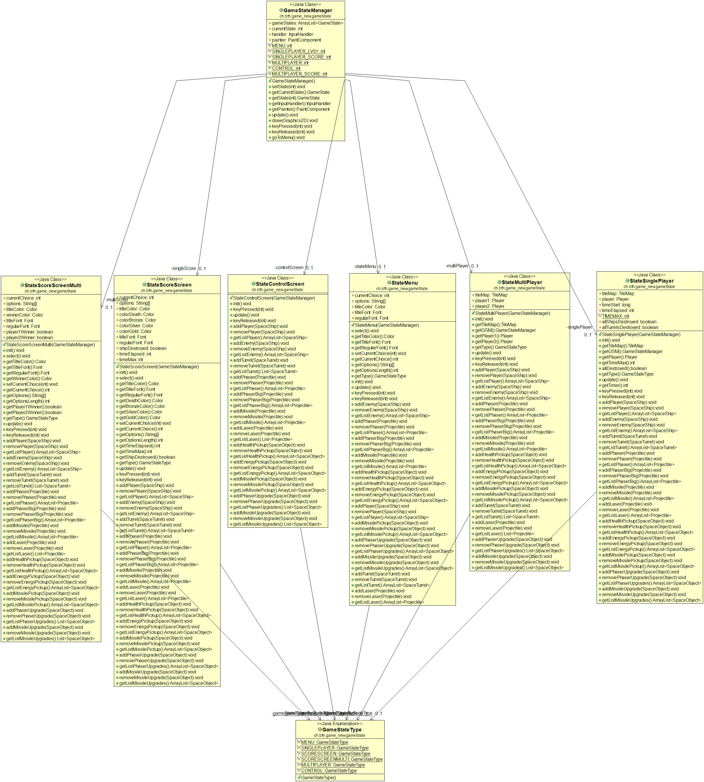

Abbildung 3: GameState Package UML

## Klasse GameState

Die abstrakte Klasse GameState bildet die Grundlage für sämtliche Instanzen von GameStates. Für sämtliche Objekte, welche später in den spielbaren Levels vorkommen, werden separate Listen geführt. Momentan gibt es folgende Listen:

* listPlayer
* listEnemy
* listTurret
* listPhaser
* listPhaserBig
* listMissile
* listLaser
* listHealthPickup
* listEnergyPickup
* listMissilePickup
* listPhaserUpgrade
* listMissileUpgrade

Wird eine neue Klasse eingeführt, zum Beispiel eine neue Art Waffe oder Raumschiff, dann muss für diese eine neue Liste eingeführt werden, sowie Methoden zum Hinzufügen oder Entfernen von Objekten für dieser Liste.

Ausserdem hat jeder GameState die Methode getGSM, welche als Rückgabewert den aktuellen GameStateManager hat.

## Klasse GameStateManager

Der GameStateManager beinhaltet alle GameStates und verwaltet diese. Die Klasse reicht den GameLoop vom GamePanel an den CurrentState (momentan aktiver GameState weiter).

Beim Wechsel zu einem bestimmten GameState wird jeweils die init-Methode des neu zu setzenden GameStates ausgeführt.

## Menü-Klassen

Mit den Klassen **StateMenu**, **StateControlScreen**, **StateScoreScreen** und **StateScoreScreenMulti** wird die gesamte Menüführung des Spiels geregelt. Beim Starten des Spiels ist im GameStateManager der aktuelle GameState StateMenu. Die Navigation in sämtlichen Menüs erfolgt über die Cursor-Tasten. Mit der Enter-Taste wird die aktuelle Wahl bestätigt und entsprechend der nächste GameState im GameStateManager als aktueller GameState gesetzt. Mit der Escape-Taste wird in jedem Menü wieder zurück zum Hauptmenü gewechselt, also der aktuelle GameState im GameStateManager wieder auf StateMenu gesetzt.

## Klasse StateSinglePlayer

In der Klasse StateSinglePlayer, welche ebenfalls die Klasse GameState erweitert, wird der Einspieler-Modus des Spiels verwaltet. Nebst den Listen mit sämtlichen Objekten, welche in der Superklasse GameState definiert sind, hat diese Klasse noch eine Instanz der Klasse TileMap zur Darstellung der Spielwelt (Map). Zum Übergeben der zu verwendenden Tiles in der Map wird die Methode loadTiles der Instanz von TileMap aufgerufen. Der Aufbau der Map selber wird mit der Methode loadMap der Instanz von TileMap aufgerufen.

In der Methode init wird beim Wechsel zum GameState StateSinglePlayer die aktuelle System-Zeit in der Variable timeStart gespeichert. Diese wird dazu verwendet, um die verstrichene Zeit während des Spiels festzuhalten. Dazu wird bei jedem Aufruf der update-Methode die Startzeit von der aktuellen Systemzeit subtrahiert.

In der Methode update wird geprüft, ob das Spiel beendet ist, entweder weil die Zeit abgelaufen ist, weil alle gegnerischen Schiffe oder weil das Schiff des Spielers selber zerstört wurde(n). Um zu prüfen, ob alle gegnerischen Schiffe und Turrets zerstört wurden, werden in dem GameState die beiden boolean-Werte allShipsDestroyed und allTurretsDestroyed geführt. Jedes Mal, wenn ein Schiff zerstört und damit aus der entsprechenden Liste entfernt wird, wird geprüft ob dies das letzte Schiff in der Liste war, und je nach dem der Wert allShipsDestroyed auf true gesetzt. Das Vorgehen ist entsprechend für die Variable allTurretsDestroyed dasselbe, mit der entsprechenden List für die Turrets.

Wenn das Spiel zu Ende ist, wird im GameStateManager der aktuelle GameState auf StateScoreScreen gewechselt.

## Klasse StateMultiPlayer

Mit der Klasse StateMultiPlayer wird der Mehrspieler-Modus des Spiels verwaltet. Die Spielwelt wird hier gleich wie bei der Klasse StateSinglePlayer über eine Instanz der Klasse TileMap erstellt. Dazu werden ebenfalls die beiden Methoden loadTiles und loadMap der Klasse TileMap aufgerufen.

In der Methode update wird ebenfalls wieder geprüft, ob das Spiel beendet ist. Dies ist dann der Fall, wenn entweder das Raumschiffs des Spieler 1 oder des Spieler 2 zerstört wurde. Dazu werden die Methoden getDestroyed der Klasse Player für die beiden Spieler aufgerufen. Wenn eines der beiden Schiffe zerstört wurde, wird im GameStateManager der aktuelle GameState auf StateScoreScreenMulti gewechselt.

# Package TileMap

Die Spielwelt, in welcher der Spieler sein Raumschiff bewegen kann, ist nach dem Prinzip einer TileMap aufgebaut. Das bedeutet, dass das Spielfeld aus mehreren "Kacheln", den Tiles, besteht, welche jeweils eine eigene Textur und einen eigenen Typ haben. Dies wird mit den nachfolgenden beiden Klassen Tile und TileMap realisiert.

## Package UML

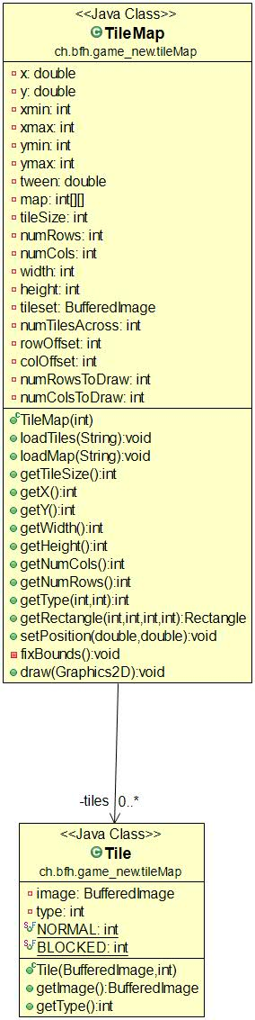

Abbildung 4: TileMap Package UML

## Klasse Tile

**Variablen**

**private int type:** beinhaltet die Information, ob andere Objekte mit dieser Tile kollidieren oder nicht.

**Konstruktor**

Dem Konstruktor wird ein Bild mit der Textur für die Tile, sowie ein Integer-Wert, welcher den Typ der Kachel definiert, wobei 0 = "NORMAL" und 1 = "BLOCKED".

**Methoden**

Keine besonderen Methoden.

## Klasse TileMap

**Variablen:**

**private int tween:** der Wert wird im Konstruktor definiert und wird bei der Kameraführung (Map-Positionierung) verwendet. -> Methode setPosition.

**private int[][] map:** Informationen zur Map werden in einem zwei-dimensionalen Integer-Array gespeichert

**private Tile[][] tiles:** Sämtliche Tiles werden in diesem zweidimensionalen Array gespeichert.

**Konstruktor:**

Dem Konstruktor wird ein Integer-Wert übergeben, welcher die Grösse der einzelnen Tiles definiert. Die beiden Werte numRowsToDraw und numColsToDraw, welche die Information enthalten, wie viele Zeilen und Spalten später gezeichnet werden sollen, werden ebenfalls aus diesem Wert abgeleitet.

**Methoden**

**public void loadTiles(String s)**

Der übergebene String muss ein Pfad zu einer Bilddatei sein, welches die gewünschten Texturen für die Tiles enthält.Dieses Bild wird anhand der TileSize mit einem geschachteltetn Loop unterteilt in mehrere Einzelbilder.

**Achtung:** Momentan ist hier fix hinterlegt, dass das übergebene Bild in 14 Reihen von Teilbildern unterteilt wird, da das von uns verwendete Textur-File entsprechend aufgebaut ist.

**public void loadMap(String s)**

Mit dieser Methodewird ein Text-File geladen, mit welchem der Aufbau der Map bestimmt wird, also die Anzahl Tiles und welches Tile an welcher Stelle steht.

**public int getType(int row, int col)**

Diese Methode gibt als Rückgabewert den entsprechenden integer-Wert des Tiles zurück, welches mittels übergebener Zeile und Spalte ermittelt wird.

**public void setPosition(double x, double y)**

Wenn der Spieler sein Raumschiff durch die Map bewegt muss sich die Karte mitbewegen, was mit dieser Methode sichergestellt wird. Die übergebene Position wird noch mit dem tween-Wert angepasst, damit die Kamera-Bewegung dabei etwas flüssiger wird.

Die private Methode private void fixBounds() wird aufgerufen, damit die Position der Karte nicht unter den Mindestwert oder über den Höchstwert fällt.

**public void draw(Grahics2D g)**

Mit den Variablen rowOffset und colOffset ist der Wert gegeben, ab wo die Karte gezeichnet werden muss. Mit den beiden Werten numRowsToDraw und numColsToDraw ist ausserdem bekannt, wieviele Tiles gezeichnet werden müssen.

In einem verschachtelten Loop werden für die Zeilen und Spalten die Tiles aus der map (int[][]) ausgelesen und mit der drawImage-Methode vom übergebenen Graphics2D-Objekt gezeichnet.

# Package Input

Diese Package kümmert sich um den Userinput.

## Package UML

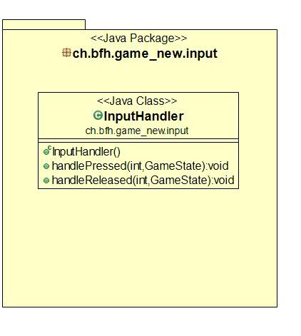

Abbildung 5: Input Package UML

## Klasse InputHandler

Die Klasse InputHandler ist dafür zuständig, dass der Input des Spielers korrekt verarbeitet wird. Der Spieler gibt dabei seine Inputs über die Computer-Tastatur ein. Die Klasse GamePanel, welche die Klasse KeyListener implementiert, gibt die Inputs weiter an den GameStateManager, welche diese wiederum zusammen mit dem aktuellen GameState an den InputHandler weitergibt.

In dieser Klasse kann die Steuerung angepasst werden, in dem die jeweiligen *if(k == KeyEvent.VK_BUTTON)* Blöcke abgeändert werden. Danach sollte auch das Bild «Background_controls.png» (Pfad: \Game\src_new_Resources\02_Textures\02_Background\) abgeändert werden.

**Variablen**

Keine Besonderheiten.

**Konstruktor**

Keine Besonderheiten.

**Methoden**

**public void handlePressed(int k, GameState state)**

Abhängig vom übergebenen GameState werden mit dieser Methode die vom Benutzer gepressten Tasten verwaltet. Der übergebene Integer-Wert wird verglichen mit bestimmten KeyEvents, so wird für den GameState StateSinglePlayer mit dem KeyEvent VK_LEFT zum Beispiel die Methode player.setLeft(true) aufgerufen.

Eine Ausnahme bildet dabei die Escape-Taste. Unabhängig vom aktiven GameState wird dabei die Methode goToMenu() vom GameStateManager aufgerufen, worauf dieser den aktuellen GameState zum GameState StateMenu wechselt.

**public void handleReleased(int k, GameState state)**

Für die beiden GameStates StateSinglePlayer und StateMultiPlayer ist es ebenfalls notwendig, dass auch der Input in Form von losgelassen Tasten an den InputHandler übergeben werden. Das Vorgehen ist dabei dasselbe wie bei der Methode handlePressed.

# Package Entity

In diesem Package enthalten ist die Klasse SpaceObject, welche zusammen mit der Unterklasse SpaceObjectMoving die Grundlage für sämtliche Objekte bildet, welche auf der Map dargestellt werden: Raumschiffe, Geschosse inklusive Explosionen, Turrets, Pickups und Upgrades.

## Package UML

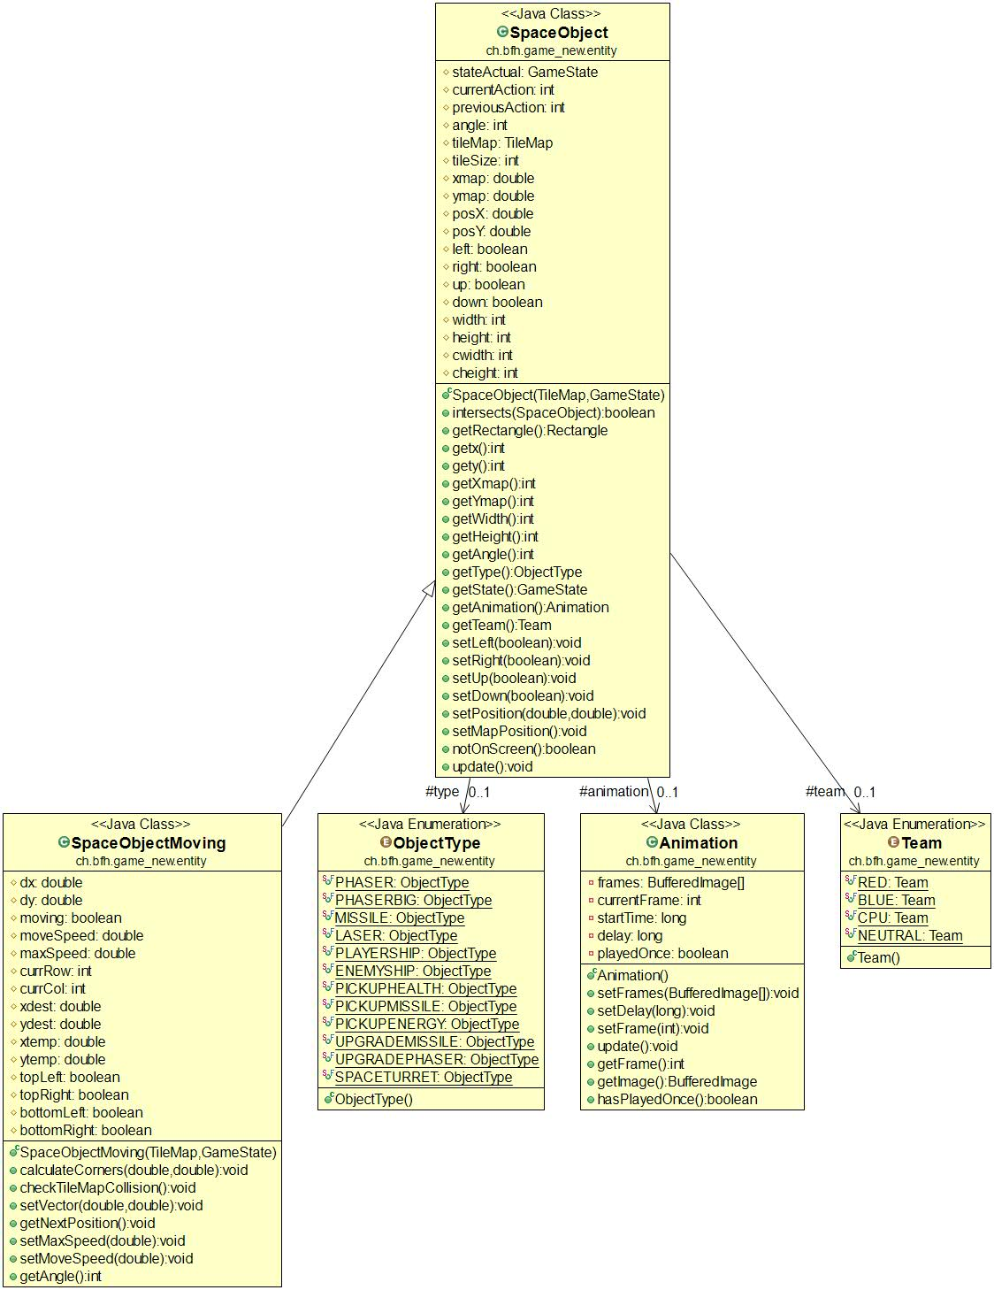

Abbildung 6: Entity Package UML

## Enum ObjectType

In sämtlichen Unterklassen von SpaceObject wird ein ObjectType definiert aufgrund der in der Enum-Klasse vorgebenen Ausprägungen.

## Enum Team

In sämtlichen Unterklassen von SpaceObject wird ein Team definiert aufgrund der in der Enum-Klasse vorgebenen Ausprägungen.

## Klasse SpaceObject

Jedes Objekt, welches zu einer TileMap hinzugefügt werden soll, erweitert die Klasse SpaceObject.

**Variablen**

**protected GameState stateActual:** mit stateActual wird der GameState definiert, zu welchem das SpaceObject hinzugefügt wird. Der GameState wird dem Konstruktor übergeben.

**protected Animation animation:** die Darstellung der SpaceObject-Instanzen erfolgt über Instanzen der Klasse Animation, welche für jeden Zustand des SpaceObjects die entsprechenden Bilder aus der Klasse PaintComponent laden.

**protected int angle:** für jedes SpaceObject wird mit dieser Variable der Winkel festgehalten. Je nach Winkel wird bei der Darstellung das Bild des SpaceObjects entsprechend rotiert.

**protected TileMap tileMap:** mit der Variable tileMap wird die Instanz von TileMap definiert, auf welcher das SpaceObject hinzugefügt wird. Die TileMap wird dem Konstruktor übergeben.

**protected double xmap** und **protected double ymap:** mit diesen Variablen wird die aktuelle Position der Map festgehalten. Diese Werte werden zum Beispiel in der Methode notOnScreen() benötigt

**protected int cwidth** und **protected int cheight:** mit den beiden Variablen werden die Dimensionen für die Kollisions-Box für das SpaceObject definiert. Diese kann theoretisch unterschiedlich von der effektiven Grösse des Objekts sein, also von der Grösse des Bildes, welches auf der TileMap gezeichnet wird.

**Konstruktor**

Dem Konstruktor werden eine TileMap und ein GameState übergeben. Damit ist für jedes SpaceObject später eindeutig definiert, auf welcher TileMap dieses zu positionieren ist und in welchem GameState das Objekt zu der entsprechenden Liste hinzugefügt werden muss.

**Methoden**

**Public boolean intersects(SpaceObject o)**

Die Methode prüft, ob sich das SpaceObject mit dem in der Methode übergebenen SpaceObject überschneidet. Dazu wird die intersects-Methode von der Klasse Rectangle verwendet, die Dimensionen der Rectangles der SpaceObjects wiederum basieren auf den Werten cwidth und cheight.

**Public boolean notOnScreen()**

Die Methode prüft, ob das SpaceObject auf der angezeigten Spielfläche erscheint oder nicht. Der Rückgabewert „true“ bedeutet in dem Fall, dass das Objekt nicht in dem Bereich der auf dem Bildschirm angezeigten Spielfläche enthalten ist.

## Klasse SpaceObjectMoving

Die Klasse erbt von der Klasse SpaceObject. Die Idee dahinter ist, dass sich nicht alle Objekte auch bewegen können und dass somit zur besseren Übersicht der Code in zwei Klassen aufgeteilt werden kann.

**Variablen**

protected double dx und protected double dy: mit diesen beiden Variablen ist geregelt, in welche Richtung sich das SpaceObject bewegt.

**protected double xdest** und **protected double ydest:** mit diesen Variablen wird die Position definiert, welche das Objekt mit dem nächsten Update haben soll.

**Konstruktor**

Dem Konstruktor werden eine TileMap und ein GameState übergeben. Mit diesen Werten wird wiederum der Konstruktor der Superklasse SpaceObject aufgerufen.

**Methoden**

**public void calculateCorners(double x, double y)**

Für die aktuelle Position (x und y) des Objekts werden die Typen der umliegenden Tiles geprüft und die entsprechenden boolean-Werte für das SpaceObjectMoving gesetzt.

**public void checkTileMapCollision()**

Mit dieser Methode wird geprüft, ob das Objekt mit dem nächsten Update (Update-Methode vom GameStateManager) mit der Map kollidiert oder nicht. Bei einer Kollision werden dabei die Richtungsvektoren (dx und / oder dy) entsprechend auf 0 gesetzt.

**public void getNextPosition()**

Abhängig von den boolean-Werte für die Richtung des Objekts left, right, up und down werden die beiden Richtungsvektoren dx und dy, sowie der Winkel des Objekts bestimmt.

## Klasse Animation

Objekte, welche auf der Map angezeigt werden, bestehen aus verschiedenen BufferedImage-Arrays. Mit der Klasse Animation wird definiert, wann welche Bilder für ein Objekt gezeichnet werden soll und wie lange dabei die einzelnen Bilder angezeigt werden sollen.

**Variablen**

**private BufferedImage[] frames:** die verschiedenen Einzelbilder für eine bestimmte Animation werden mit dieser Variable definiert

**private long delay:** mit der Variable delay wird angegeben, wie lange jedes Bild einer bestimmten Animation angezeigt wird

**private boolean playedOnce:** wenn die Animation einmal abgespielt wurde, wird dieser Wert auf true gesetzt. Dies ist zum Beispiel für die Animation von Explosionen wichtig, da diese nicht mehrmals abgespielt werden sollen.

**Konstruktor**

Keine Besonderheiten.

**Methoden**

**public void setFrames(BufferedImage[] frames)**

Normale setter-Methode, wobei beim Aufruf dieser Methode jeweils die Startzeit der Animation festgehalten wird.

**public void update()**

Die Startzeit der Animation wird benötigt, um die verstrichene Zeit (Variable elapsed) zu berechnen. Sobald diese Zeit grösser als der gesetzte delay-Wert ist, wird das nächste Bild aus dem BufferedImage-Array als aktuell zu zeichnendes Bild definiert. Sobald jedes Bild einmal während der gesamten delay-Dauer angezeigt wurde, wird der Wert playedOnce auf „true“ gesetzt.

# Package Painter

In der Painter Package existiert nur eine einzige Klasse: die PaintComponent. Mit dieser Klasse wollen wir das zeichnen der Objekte vom Objekt selbst abkapseln. So weiss zum Beispiel die Turret Klasse nicht, wie es sich selbst zeichnet. Es liefert der PaintComponent nur seine Daten (Grösse sowie Position), wie der Turret zu zeichnen ist liegt ganz in der PaintComponent.

## Package UML

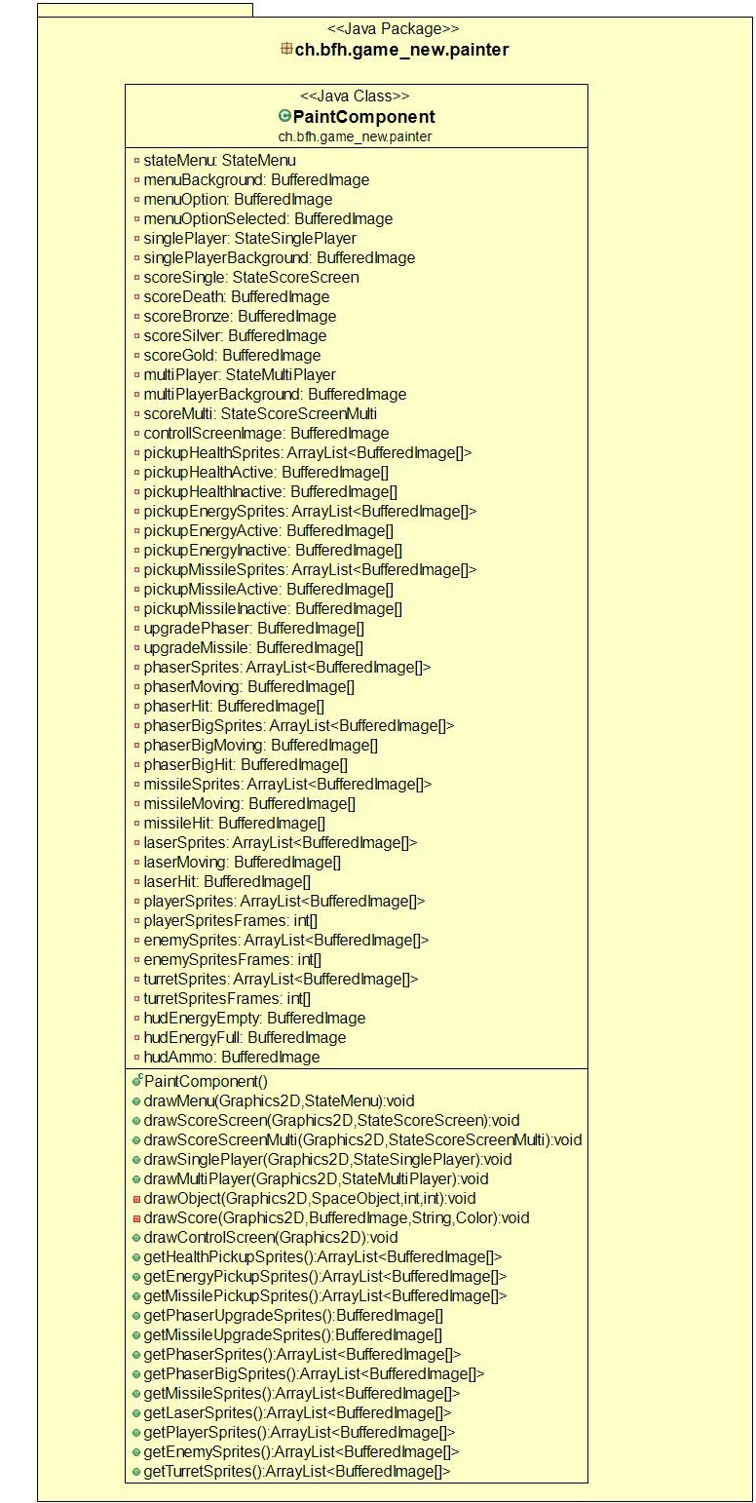

Abbildung 7: Painter Package UML

## Klasse PaintComponent

Die Klasse ist für das gesamte Zeichnen aller Objekte / States verantwortlich. Mit der PaintComponent wollen wir das Zeichnen der Objekte vom Objekt selbst abkapseln. So weiss zum Beispiel die Turret Klasse nicht, wie es sich selbst zeichnet. Es liefert der PaintComponent nur seine Daten (Grösse sowie Position), wie der Turret zu zeichnen ist liegt ganz in der PaintComponent.

**Variablen**

**private State state:** Die Klasse enthält jeden State, damit Sie auf die Objekte darin zugreifen kann.

**private bufferedImage images:** Die Klasse enthält mehrere BuffferedImages.

**private boolean playedOnce:** wenn die Animation einmal abgespielt wurde, wird dieser Wert auf true gesetzt. Dies ist zum Beispiel für die Animation von Explosionen wichtig, da diese nicht mehrmals abgespielt werden sollen.

**Konstruktor**

Im Konstruktor werden alle Bilder aus den Dateien gelesen und in die diversen bufferedImage Variablen gespeichert. Dies hat den Vorteil, dass die Bilddateien nur einmalig beim instanzieren der PaintComponent geladen werden müssen.

**Methoden**

**public void drawMultiplayer(Graphics g, StateMultiPlayer multiPlayer)**

Jeder State hat seine eigene Draw Methode. Stellvertretend für alle wird hier kurz drawMultiplayer erklärt.

Diese Methode zeichnet alle SpaceObjects (i.e. Pickups, Spieler, Gegner, Schüsse) sowie den Hintergrund und die Player Status (Spielergesundheit etc). Dabei wird durch jede SpaceObject Liste des States durchiteriert und das Object dann auf g gezeichnet.

# Package Pickups

In diesem Package sind die einzelnen Pickups implementiert. Jeder der Klassen extends SpaceObject.

## Package UML

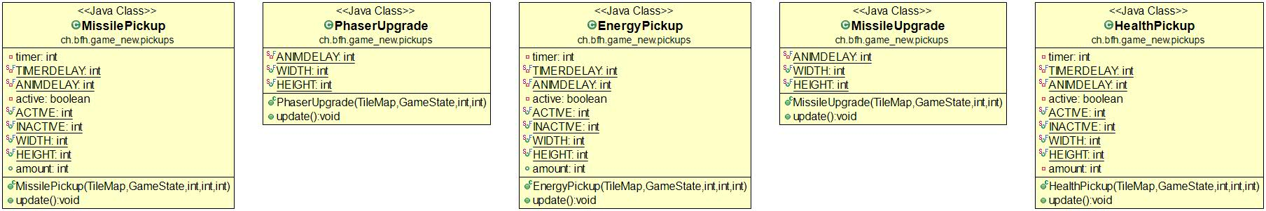

Abbildung 8: Pickups Package UML

## Klasse EnergyPickup

Die Klasse implementiert das EnergyPickup, welches dem Schiff, das darüberfliegt, eine gewisse Anzahl Energy zurückgibt.

**Variablen**

**private int timer:** Ein Timer, welche für das reaktivieren der Upgrades nötig ist.

**private boolean active:** Speichert den «Status» des Pickups.

**private int amount:** Die Anzahl der wiederhergestellten Energie, wenn ein Schiff über das Pickup fliegt.

**Konstruktor**

Keine Besonderheiten.

**Methoden**

**public void update()**

Je nach der boolean Variable active macht diese Funktion folgendes:

Falls active true ist, überprüft die Methode, ob eine Kollision mit einem Spieler vorhanden ist. Falls ja, wird bei dem Spieler die Methode addEnergy(int amount) aufgerufen und das EnergyPickup setzt active auf false.

Falls active false ist, wird der Timer reduziert. Falls der Timer 0 wird, wird das Pickup wieder auf active = true gesetzt.

In beiden Fällen wird danach die animation geupdatet.

## Klasse HealthPickup

Die Klasse implementiert das HealthPickup, welches dem Schiff, das darüber fliegt, eine gewisse Anzahl Gesundheit zurückgibt.

**Variablen**

**private int timer:** Ein Timer, welche für das reaktivieren der Upgrades nötig ist.

**private boolean active:** Speichert den «Status» des Pickups.

**private int amount:** Die Anzahl der wiederhergestellten Gesundheit, wenn ein Schiff über das Pickup fliegt.

**Konstruktor**

Keine Besonderheiten.

**Methoden**

**public void update()**

Je nach der boolean Variable active macht diese Funktion folgendes:

Falls active true ist, überprüft die Methode, ob eine Kollision mit einem Spieler vorhanden ist. Falls ja, wird bei dem Spieler die Methode addHealth(int amount) aufgerufen und setzt active auf false.

Falls active false ist, wird der Timer reduziert. Falls der Timer 0 wird, wird das Pickup wieder auf active = true gesetzt.

In beiden Fällen wird danach die animation geupdatet.

## Klasse MissilePickup

Die Klasse implementiert das MissilePickup, welches dem Schiff, das darüber fliegt, eine gewisse Anzahl Raketenmunition zurückgibt.

**Variablen**

**private int timer:** Ein Timer, welche für das reaktivieren der Upgrades nötig ist.

**private boolean active:** Speichert den «Status» des Pickups.

**private int amount:** Die Anzahl der wiederhergestellten Munition, wenn ein Schiff über das Pickup fliegt.

**Konstruktor**

Keine Besonderheiten.

**Methoden**

**public void update()**

Je nach der boolean Variable active macht diese Funktion folgendes:

Falls active true ist, überprüft die Methode, ob eine Kollision mit einem Spieler vorhanden ist. Falls ja, wird bei dem Spieler die Methode addMissileAmmo(int amount) aufgerufen und setzt active auf false.

Falls active false ist, wird der Timer reduziert. Falls der Timer 0 wird, wird das Pickup wieder auf active = true gesetzt.

In beiden Fällen wird danach die animation geupdatet.

## Klasse MissileUpgrade

Die Klasse implementiert das Upgrade auf den doppelten Missilewerfer des Schiffs. Nach dem Pickup dieser Klasse verdoppelt sich die Anzahl abgeschossener Raketen von 1 auf 2.

Im Gegensatz zu den Pickups brauchen diese Missiles keine timer oder active Variablen, da Sie zu jederzeit aktiv sind.

**Variablen**

Keine Besonderheiten.

**Konstruktor**

Keine Besonderheiten.

**Methoden**

**public void update()**

Die Methode aktualiseriert die Animation und überprüft die Kollision mit einem Spieler. Falls eine Kollision stattfindet, wird beim Spieler die boolean DoubleMissile auf true gesetzt.

## Klasse PhaserUpgrade

Die Klasse implementiert das Upgrade auf den doppelten Phaser des Schiffs. Nach dem Pickup dieser Klasse verdoppelt sich die Anzahl abgeschossener Phaser von 1 auf 2.

**Variablen**

Keine Besonderheiten.

**Konstruktor**

Keine Besonderheiten.

**Methoden**

**public void update()**

Die Methode aktualiseriert die Animation und überprüft die Kollision mit einem Spieler. Falls eine Kollision stattfindet, wird beim Spieler die boolean DoublePhaser auf true gesetzt.

# Package SpaceShip

In diesem Package befinden sich die einzelnen Arten von Schiffen die im Spiel verwendet wurden.

## Package UML

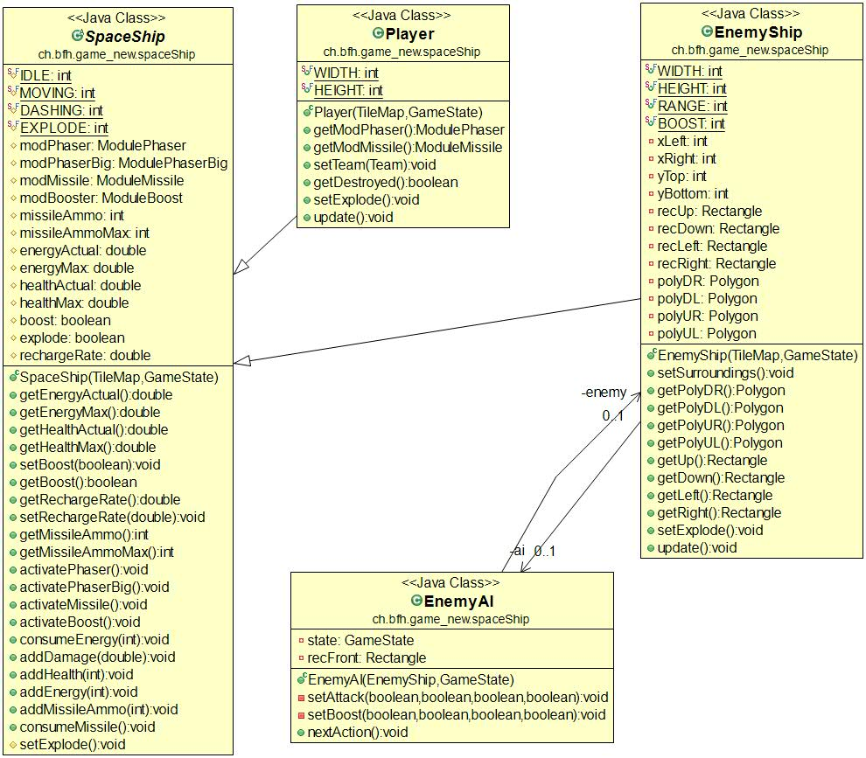

Abbildung 9: SpaceShip Package UML

## Klasse EnemyAI

Diese Klasse simuliert eine künstliche Intelligenz für die computergesteuerten Gegner im Spiel.

**Variablen**

**private EnemyShip enemy:** eine Referenz auf das Schiff welches gesteuert wird

**private GameState state:** Referenz auf den Status des Spieles

**private Rectangle recFront:** Referenz auf das Kollisionsrechteck welches das Gegnerschiff umgibt

**Konstruktor**

Keine Besonderheiten.

**Methoden**

**public void nextAction():** berechnet den nächsten Zustand für das gegnerische Schiff. Ob und in welche Richtung geschossen wird, sollte sich ein Spieler im Umfeld befinden.

## Klasse EnemyShip

Diese Klasse steht für ein gegnerisches Schiff. Sie leitet von der abstrakten Klasse ‚SpaceShip‘ ab.

**Variablen**

Die Variabeln umfassen hautpsächlich Objekte zur Erkennung von Spielerschiffen im Umfeld, damit auf den Spieler reagiert werden kann. Ebenfalls hat es eine Referenz auf die KI welches das Angriffsverhalten für das Schiff bestimmt.

**Konstruktor**

Keine Besonderheiten

**Methoden**

**Public void setSurroundings():** Aktualisiert die Objekte für die Umgebung um Spieler in der Nähe zu finden

**public void setExplode():** Aktiviert die Animation für eine Explosion und setzt ein Flag, dass das Schiff explodiert ist.

**public void update():** Aktualisiert das Schiff, wie die Kollision, künstliche Intelligenz um den nächsten Schritt zu bestimmen, und die Darstellung wie Animation

## Klasse Player

Diese Klasse symbolisiert den Spieler, bzw. das Spielerschiff. Sie leitet von der Klasse ‚SpaceShip‘ ab. Das Spielerschiff besitzt zwei Waffentype, ein ‚Phaser‘ und ‚Missiles‘.

**Variablen**

Keine Besonderheiten.

**Konstruktor**

Keine Besonderheiten.

**Methoden**

**public ModulePhaser getModPhaser():** gibt das Phaserobjekt dieses Schiffes zurück

**public ModuleMissile getModMissile():** gibt das Missileobjekt dieses Schiffes zurück

**public void setTeam(Team team):** setzt das Team für dieses Spielers

**public boolean getDestroyed():** gibt zurück ob das Schiff schon explodiert ist oder nicht

**public void setExplode():** aktiviert die Animation zur Explosion des Schiffes und setzt seinen Status auf ‘explodiert’

**public void update():** aktualisiert die Variabeln des Schiffes wie die Animation, nächsten Zustand und Kollisionsberechnung

## Klasse SpaceShip

Eine abstrakte Klasse für die verschiedenen Schiffe im Spiel, Spieler und Gegnerschiffe.

**Variablen**

Diese Klasse hat verschiedene Variabeln für die einzelnen Waffenmodule sowie einzelne Eigenschaften von dem Schiff.

**Protected int missileAmmo:** verbleibende Munition für die Raketen

**Protected int missileAmmoMax:** maximale Anzahl für die Raketenmunition

**Protected double energyActual:** aktuelle Energie

**Protected double energyMax:** maximale Energie

**Protected double healthActual:** aktuelle Trefferpunkte

**Protected double healthMax:** maximale Trefferpunkte

**Protected Boolean boost:** ob der Boost gerade verwendet wird

**Protected boolean explode:** ob das Schiff am explodieren ist, bzw. explodiert ist

**Protected double rechargeRate:** Energieaufladerate des Schiffes

**Konstruktor**

Keine Besonderheiten.

**Methoden**

Verschiedene Getter- & Settermethoden für die Variabeln.

**Public void activatePhaser():** aktiviert das Phasermodul

**Public void activePhaserBig():** aktiviert das grosse Phasermodul

**Public void activateMissile():** aktiviert das Modul für die Raketen

**Public void activateBoost():** aktiviert den Boost des Schiffes

**Public void consumeEnergy(int e):** verbraucht eine angegebene Menge der Schiffsenergie, wird z.B. beim boosten und schiessen verwendet

**Public void addDamage(double damage):** verringert die Trefferpunkte des Schiffes um den angegebenen Wert

**Public void addHealth(int h):** fügt dem Schiff die angegebenen Trefferpunkte hinzu

**Public void addEnergy(int e):** fügt dem Schiff die angegebene Energie hinzu, lädt die Energie auf

**Public void addMissileAmmo(int n):** fügt Munition für die Raketen auf, um den angegebenen Wert

**Public void consumeMissile():** verbraucht eine Rakete

# Package SpaceShipModule

Dieses Paket hat die verschiedenen Module die von den Schiffen verwendet werden, wie z.B. Waffenmodule oder solche für einen Geschwindigkeitsschub.

## Package UML

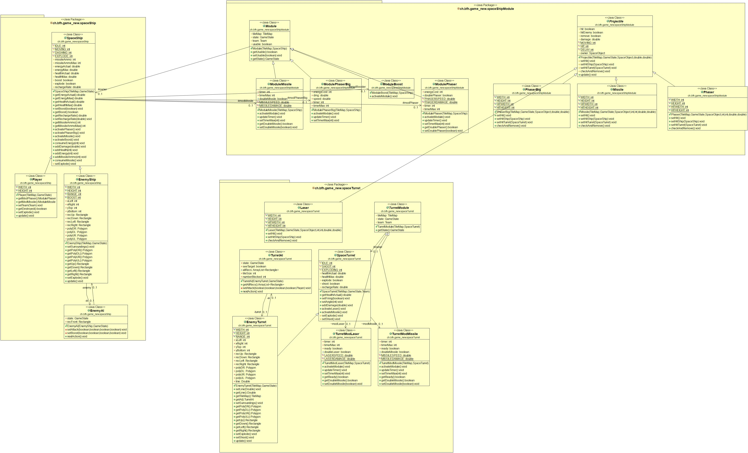

Abbildung 10: SpaceShipModule

## Klasse Missile

Diese Klasse steht für den Waffentyp Rakete, sie fliegen langsamer als normale Projektile und verbrauchen Munition, fügen Schiffen aber mehr Schaden zu.

**Variablen**

Keine Besonderheiten

**Konstruktor**

Über den Konstruktor werden Werte wie Initialposition, Geschwindigkeit und Schaden gesetzt. Zusätzlich erhält es den Besitzer damit er sich nicht selber abschiessen kann, GameState zur Verwaltung der Raketen im State und die TileMap für die Kollisionen mit der Map.

**Methoden**

**public void setHit():** setzt den Status der Rakete auf ‚getroffen‘ und spielt die jeweilige Animation ab

**public void setHitShip():** gleich wie setHit, nur wurde in diesem Fall auch ein Schiff getroffen und diesem Schaden hinzugefügt

**public void setHitTurret():** gleich wie setHit, nur wurde in diesem Fall auch ein Turm getroffen und diesesm Schaden hinzugefügt

**public void checkAndRemove():** entfernt dieses Geschoss vom GameState sofern es getroffen wurde und die ‚Explosionsanimation‘ bereits abgespielt wurde

## Klasse Module

Diese abstrakte Klasse stellt die einzelnen Schiffsmodule dar.

**Variablen**

Das Module enthält Variabeln wie das Schiff auf welchem es ist, die TileMap, den GameState und das Team des Schiffes. Diese werden nur in den spezifischeren, abgeleiteten Klassen verwendet.

**private boolean usable:** ob das Modul verwendet werden kann oder nicht (Defekt, Wartezeit, …)

**Konstruktor**

Keine Besonderheiten

**Methoden**

Keine Besonderheiten

## Klasse ModuleBoost

Dieses Modul wird für den Geschwindigkeitsschub von Schiffen verwendet.

**Variablen**

Keine Besonderheiten

**Konstruktor**

Keine Besonderheiten

**Methoden**

**public void activateModule():** aktiviert das Modul ⬄ das Schiff erhält einen Geschwindigkeitsschub in die ausgewählte Richtung, sofern es über genügend Energie verfügt

## Klasse ModuleMissile

Ein Modul für Raketen, beim aktivieren wird eine neue Rakete erstellt und in die jeweilige Richtung geschossen.

**Variablen**

**private int timer:** dieser Wert wird verwendet um eine Wartezeit hinzuzufügen, damit kann das Modul nicht immer verwendet werden

**private int timerMax:** die Zeit die man abwarten muss nachdem das Modul aktiviert wurde

**private boolean doubleMissile:** ob beim aktivieren eine oder zwei Raketen erstellt werden sollen

**Konstruktor**

Keine Besonderheiten

**Methoden**

**public void activateModule():** aktiviert das Modul und erstellt Raketen. Die Anzahl hängt von der oben genannten Variable ab und ob es fehlschlägt hängt vom Timer ab. Die Raketen fliegen in dieselbe Richtung wie das Schiff schaut welches das Modul besitzt

**public void updateTimer():** aktualisiert den Timer ⬄ zählt runter damit das Modul erneut verwendet werden kann

## Klasse ModulePhaser

Ein Modul für die Phaser, beim aktivieren wird ein kleiner Energieschuss in die jeweilige Richtung geschossen.

**Variablen**

**private int timer:** dieser Wert wird verwendet um eine Wartezeit hinzuzufügen, damit kann das Modul nicht immer verwendet werden

**private int timerMax:** die Zeit die man abwarten muss nachdem das Modul aktiviert wurde

**boolean doublePhaser:** ob zwei Schüsse abgegeben werden sollen oder nicht

**private int energyCost:** die Energiekosten um das Modul zu benutzen

**Konstruktor**

Keine Besonderheiten

**Methoden**

**public void activateModule():** aktiviert das Modul und erstellt neue Energieschüsse. Die Anzahl hängt von der oben genannten Variable ab und es schlägt fehl wenn die Wartezeit nicht abgelaufen ist.

**public void updateTimer():** aktualisiert den Timer ⬄ zählt runter damit das Modul erneut verwendet werden kann

## Klasse ModulePhaserBig

Eine stärkeres Waffenmodul als die vom ModulePhaser abgegebenen Geschosse.

**Variablen**

**private int timer:** dieser Wert wird verwendet um eine Wartezeit hinzuzufügen, damit kann das Modul nicht immer verwendet werden

**private int timerMax:** die Zeit die man abwarten muss nachdem das Modul aktiviert wurde

**private int energyCost:** die Energiekosten um das Modul zu benutzen

**private double dmg:** Schaden des Geschosses

**private double speed:** Geschwindigkeit des Geschosses

**Konstruktor**

Keine Besonderheiten

**Methoden**

**public void activateModule():** aktiviert das Modul sofern die Wartezeit abgelaufen ist und genügend Energie verfügbar ist

**public void updateTimer():** aktualisiert den Timer damit die Wartezeit nach einer angegebenen Zeit abläuft und das Modul wiederverwendet werden kann

## Klasse Phaser

Diese Klasse steht für den Waffentyp Phaser. Es sind schnellere und günstige Geschosse (Energiekosten) die aber weniger Schaden hinzufügen.

**Variablen**

Keine Besonderheiten

**Konstruktor**

Über den Konstruktor werden Werte wie Initialposition, Geschwindigkeit und Schaden gesetzt. Zusätzlich erhält es den Besitzer damit er sich nicht selber abschiessen kann, GameState zur Verwaltung der Geschosse im State und die TileMap für die Kollisionen mit der Map.

**Methoden**

**Public void setHit():** setzt den Status des Geschosses auf ‚getroffen‘ und spielt die jeweilige Animation ab

**Public void setHitShip():** gleich wie setHit, nur wurde in diesem Fall auch ein Schiff getroffen und diesem Schaden hinzugefügt

**Public void setHitTurret():** gleich wie setHit, nur wurde in diesem Fall auch ein Turm getroffen und diesesm Schaden hinzugefügt

**public void checkAndRemove():** entfernt dieses Geschoss vom GameState sofern es getroffen wurde und die ‚Explosionsanimation‘ bereits abgespielt wurde

## Klasse PhaserBig

Eine langsamere aber stärkere Variante des normalen Phaser.

**Variablen**

Keine Besonderheiten

**Konstruktor**

Über den Konstruktor werden Werte wie Initialposition, Geschwindigkeit und Schaden gesetzt. Zusätzlich erhält es den Besitzer damit er sich nicht selber abschiessen kann, GameState zur Verwaltung der Geschosse im State und die TileMap für die Kollisionen mit der Map.

**Methoden**

**Public void setHit():** setzt den Status des Geschosses auf ‚getroffen‘ und spielt die jeweilige Animation ab

**Public void setHitShip():** gleich wie setHit, nur wurde in diesem Fall auch ein Schiff getroffen und diesem Schaden hinzugefügt

**Public void setHitTurret():** gleich wie setHit, nur wurde in diesem Fall auch ein Turm getroffen und diesesm Schaden hinzugefügt

**public void checkAndRemove():** entfernt dieses Geschoss vom GameState sofern es getroffen wurde und die ‚Explosionsanimation‘ bereits abgespielt wurde

## Klasse Projectile

Eine abstrakte Klasse für die Geschosse im Spiel.

**Variablen**

**protected boolean hit:** ob das Projektil getroffen wurde

**protected double damage:** der Schaden des Projektils

**protected SpaceObject owner:** der Besitzer des Projektils, somit kann man von seinen eigenen Projektilen nicht getroffen werden

**Konstruktor**

Keine Besonderheiten

**Methoden**

Diese Klasse besitzt nicht-implementierte Versionen von **setHit(), setHitEnemy() und setHitTurret()**, diese werden von den abgeleiteten Klassen implementiert

**public void update():**

# Package SpaceTurret

Dieses Packet beinhaltet alle nötigen Klassen um Türme darzustellen, deshalb haben Türme eigene Module und Waffentypen.

## Package UML

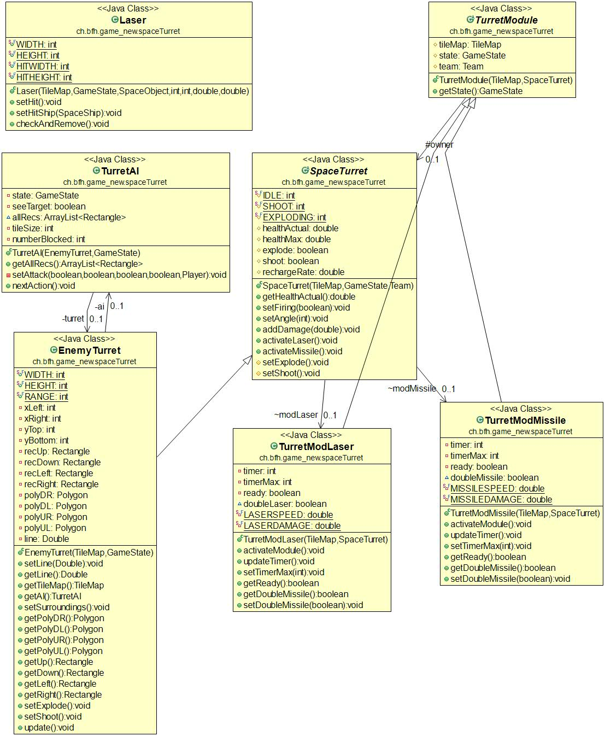

Abbildung 11: SpaceTurret Package UML

## Klasse EnemyTurret

Diese Klasse stellt einen gegnerischen Turm darf, analog zu gegnerischen Schiffen hat dieser eine künstliche Intelligenz um den Spieler anzugreifen.

**Variablen**

Die Variabeln umfassen hautpsächlich Objekte zur Erkennung von Spielerschiffen im Umfeld, damit auf den Spieler reagiert werden kann. Ebenfalls hat es eine Referenz auf die KI welches das Angriffsverhalten für den Turm bestimmt.

**Konstruktor**

Keine Besonderheiten

**Methoden**

**public void setSurroundings():** aktualisiert die Objekte welche der Erkennung von Spielerschiffen in der Nähe dienen

**public void setExplode():** setzt den Status auf explodieren, was eine Animation ausführt und dann den Turm als zerstört setzt

**public void setShoot():** setzt den Turm in den Schussmodus und zeigt entsprechende Animationen dazu an

**public void update():** aktualisiert den Status des Turmes und entfernt ihn vom GameState wenn er zerstört wurde

## Klasse Laser

Diese Klasse steht für den Waffentyp Laser. Das sind Projektile welche von Türmen benutzt werden um sich gegen Schiffe zu verteidigen.

**Variablen**

Keine Besonderheiten

**Konstruktor**

Über den Konstruktor werden Werte wie Initialposition, Geschwindigkeit und Schaden gesetzt. Zusätzlich erhält es den Besitzer damit er sich nicht selber abschiessen kann, GameState zur Verwaltung der Laser im State und die TileMap für die Kollisionen mit der Map.

**Methoden**

**public void setHit():** setzt den Status des Lasers auf ‚getroffen‘ und spielt die jeweilige Animation ab

**public void setHitShip():** gleich wie setHit, nur wurde in diesem Fall auch ein Schiff getroffen und diesem Schaden hinzugefügt

**public void checkAndRemove():** entfernt dieses Geschoss vom GameState sofern es getroffen wurde und die ‚Explosionsanimation‘ bereits abgespielt wurde

## Klasse SpaceTurret

Eine abstrakte Klasse zur Darstellung von Türmen im Spiel, zurzeit gibt es nur eine Implementation davon: EnemyTurret

**Variablen**

**TurretModMissile modMissile:** Modul für die Raketen

**TurretModLaser modLaser:** Modul für die Laser

**protected double healthActual:** aktuellen Trefferpunkte des Turmes

**protected double healthMax:** maximale Trefferpunkte des Turmes

**protected boolean explode:** ob der Turm explodiert ist oder nicht

**protected boolean shoot:** ob der Turm im Schussmodus ist

**protected double rechargeRate:** die Wiederaufladerate der Munition/Energie für die Waffen

**Konstruktor**

Der Turm erhält die TileMap, den GameState zur Verwaltung der Schüsse sowie sein Team um eigene Schiffe nicht zu verletzen

**Methoden**

**Public void setFiring(boolean b):** versetzt den Turm in den Schussmodus

**public void setAngle(int a):** dreht den Turm in eine andere Richtung

**public void addDamage(double damage):** fügt dem Turm den angegebenen Schaden hinzu

**public void activateLaser():** aktiviert das Lasermodul welches einen Laserprojektil erstellt

**public void activateMissile():** aktiviert das Raketenmodul welches eine Rakete erstellt

## Klasse TurretAI

Die TurretAI stellt die künstliche Intelligenz von EnemyTurrets dar. Sie dient dazu herauszufinden wo sich der Spieler befindet um ihn anzugreifen.

**Variablen**

Nebst folgenden Variabeln hat die AI noch weitere Variabeln zur Bestimmung der Position des Spielers sowie Kollisionen mit der TileMap

**private EnemyTurret turret:** eine Referenz auf den EnemyTurret welche die AI steuern soll

**private GameState state:** eine Referenz auf den GameState für den Zugriff auf Spieler

**private boolean seeTarget:** ob der Turret einen Spieler in seiner Umgebung “sieht“

**Konstruktor**

Keine Besonderheiten

**Methoden**

**public void nextAction():** bestimmt die nächste Aktion des Turmes, wenn ein Spieler sich in der Nähe befindet wird der Turm ihn angreifen.

## Klasse TurretModLaser

Diese Klasse stellt das Turmmodul für den Laser Waffentyp dar

**Variablen**

**private int timer:** dieser Wert wird verwendet um eine Wartezeit hinzuzufügen, damit kann das Modul nicht immer verwendet werden

**private int timerMax:** die Zeit die man abwarten muss nachdem das Modul aktiviert wurde

**private boolean ready:** ob das Modul bereit ist, kann man es aktivieren

**private boolean doubleLaser:** ob beim aktivieren eine oder zwei Projektile erstellt werden sollen

**Konstruktor**

Keine Besonderheiten

**Methoden**

**public void activateModule():** aktiviert das Modul und erstellt Laserprojektile. Die Anzahl hängt von der oben genannten Variable ab und ob es fehlschlägt hängt vom Timer ab. Die Laser fliegen in dieselbe Richtung wie der Turm schaut welches das Modul besitzt

**public void updateTimer():** aktualisiert den Timer ⬄ zählt runter damit das Modul erneut verwendet werden kann

## Klasse TurretModMissile

Diese Klasse stellt das Turmmodul für den Raketen Waffentype dar

**Variablen**

**private int timer:** dieser Wert wird verwendet um eine Wartezeit hinzuzufügen, damit kann das Modul nicht immer verwendet werden

**private int timerMax:** die Zeit die man abwarten muss nachdem das Modul aktiviert wurde

**private boolean ready:** ob das Modul bereit ist, kann man es aktivieren

**private boolean doubleMissile:** ob beim aktivieren eine oder zwei Raketen erstellt werden sollen

**Konstruktor**

Keine Besonderheiten

**Methoden**

**public void activateModule():** aktiviert das Modul und erstellt Raketen. Die Anzahl hängt von der oben genannten Variable ab und ob es fehlschlägt hängt vom Timer ab. Die Raketen fliegen in dieselbe Richtung wie der Turm schaut welches das Modul besitzt

**public void updateTimer():** aktualisiert den Timer ⬄ zählt runter damit das Modul erneut verwendet werden kann

## Klasse TurretModule

Stellt die Module für die Türme dar, zurzeit gibt es nur Waffenmodule welche Türme verwenden können.

**Variablen**

**protected SpaceTurret owner:** der Besitzer dieses Modules, ein Turm

**protected TileMap tileMap:** eine Referenz auf die TileMap für Kollisionsberechnungen

**protected GameState state:** eine Referenz auf den Spielstatus um auf andere SpaceObjects zugreifen zu können

**protected Team team:** das Team des Turmes, damit es sein eigenes Team nicht angreifen wird

**Konstruktor**

Keine Besonderheiten

**Methoden**

Keine Besonderheiten

# Map

Die verschiedenen Spielwelten werden als Tilemaps realisiert, das heisst eine Spielwelt besteht aus mehreren quadratischen Kacheln, welche alle dieselbe Grösse haben. Jede Kachel hat eine bestimmte Textur sowie einen Kacheltyp, „Blocked“ oder „Normal“. Kacheln mit dem Typ „Blocked“ verhindern, dass sich ein Objekt durch sie hindurchbewegen kann.

Damit zum Beispiel das Raumschiff des Spielers nicht die Spielwelt verlassen kann, befinden sich am gesamten Spielweltrand Kacheln des Typs „Blocked“.

Ausserdem werden solche Kacheln eingesetzt, um die Spielwelt in verschiedene Bereiche zu unterteilen und die Welt somit abwechslungsreicher zu gestalten.

Da die Kacheln mit dem Typ „Blocked“ auch Geschosse aufhalten, kann der Spieler diese auch als Deckung nutzen.

Nachfolgend eine Übersicht der verwendeten Kachel-Texturen:

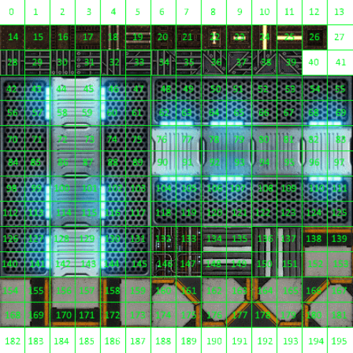

Abbildung 12: Verwendete Texturen

## Tilemap per Excel ändern

Die einzelnen Spielwelten werden zunächst in einem Excel-File gezeichnet, da dies die Bearbeitung stark vereinfacht (siehe Excel-Dokument: /Docs/ Leveleditor.xlsb). Zellfärbungen helfen bei der Übersicht der einzelnen Einträge, ein kleines Makro berechnet die Anzahl Zeilen und Spalten, Bereiche können kopiert und eingefügt werden, etc.

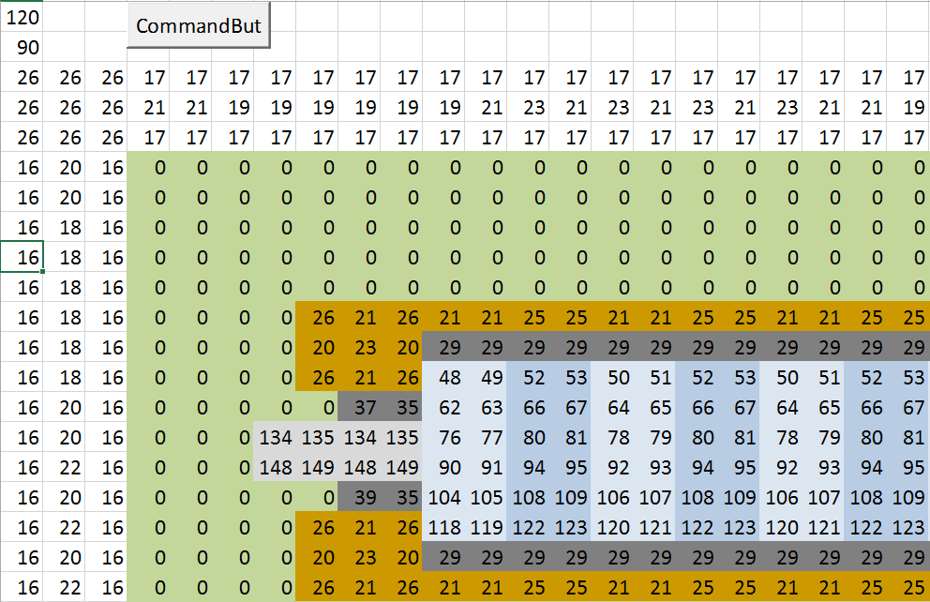

Abbildung 13: Ausschnitt einer Spielwelt in Excel

# Abbildungsverzeichnis

Abbildung 1: Simples Klassendiagramm 5

Abbildung 2: Main Package UML 6

Abbildung 3: GameState Package UML 9

Abbildung 4: TileMap Package UML 12

Abbildung 5: Input Package UML 15

Abbildung 6: Entity Package UML 17

Abbildung 7: Painter Package UML 21

Abbildung 8: Pickups Package UML 23

Abbildung 9: SpaceShip Package UML 26

Abbildung 10: SpaceShipModule 29

Abbildung 11: SpaceTurret Package UML 34

Abbildung 12: Verwendete Texturen 38

Abbildung 13: Ausschnitt einer Spielwelt in Excel 39